Лабораторное занятие № 7. Поверки нивелиров

Задача выполнения лабораторной работы: уяснить сущность основных геометрических условий, предъявляемых к конструкции нивелиров различных типов, научиться выполнять их поверки и юстировки.

Приборы и принадлежности: нивелиры типов Н-3 и Н-10, нивелирные рейки.

1. Общие положения

Полученный прибор закрепляют на штативе или кронштейне становым винтом.

При осмотре нивелира в первую очередь обращают внимание на исправность всех его частей, плавность движения при вращении подъемных, закрепительных и наводящих винтов, отсутствие кор­розии, механических повреждений и других дефектов. Оценивают контрастность и четкость одновременного изображения штрихов сетки и концов пузырька цилиндрического уровня, качество изоб­ражения при визировании на рейку, устанавливаемую на различных расстояниях от прибора.

После осмотра нивелира и регулировки механических деталей выполняют его поверки и юстировки.

Конструкция нивелира как прибора для геометрического ниве­лирования, обеспечивающего горизонтальное положение визирного луча при измерениях, должна удовлетворять следующим геометри­ческим условиям:

1. Ось круглого уровня должна быть параллельна оси вращения нивелира.
2. Горизонтальный штрих сетки нитей должен быть перпенди­кулярен оси вращения нивелира.
3. Визирная ось зрительной трубы при измерениях должна за­нимать горизонтальное положение.

При выполнении поверок и юстировок нивелиров и изложении их результатов в отчете по лабораторной работе студент должен придерживаться следующей последовательности действий:

1. Наименование выполняемой поверки.
2. Формулировка поверяемого геометрического условия.
3. Последовательность действий при выполнении поверки; до­пуски, позволяющие считать поверяемое условие выполненным.
4. Порядок юстировки прибора.

В отчете по лабораторной работе должно быть приведено крат­кое описание выполнения поверок и юстировок в рекомендуемой последовательности с поясняющими рисунками и конкретными результатами измерений

1. Поверка круглого уровня

Ось круглого уровня должна быть параллельна оси вращения нивелира.

Действуя тремя подъемными винтами, приводят пузырек круг­лого уровня в нуль-пункт. Затем поворачивают вращающуюся часть нивелира на 180° относительно исходного положения. Если после этого пузырек уровня остается в нуль-пункте, то условие выполнено. В противном случае, действуя исправительными винтами уровня, перемещают пузырек к нуль-пункту на половину дуги его отклоне­ния. Затем подъемными винтами вновь выводят пузырек уровня в нуль-пункт и повторяют те же действия до выполнения условия.

1. Поверка сетки нитей

Вертикальная нить сетки должна быть параллельна оси вращения нивелира, а горизонтальная — перпендикулярна к этой оси.

Перпендикулярности горизонтального и вертикального штрихов сетки нитей гарантируется заводом-изготовителем, поэтому поверка этого условия может быть выполнена различными способами.

1. й способ. На расстоянии 20 — 25 м от нивелира подвешивают от­вес-(рис. 40, а). По круглому уровню тщательно приводят ось вращения нивелира в отвесное положение. Зрительной трубой визируют на отвес и совмещают один из концов вертикального штриха сетки с нитью от­веса. Если другой конец вертикального штриха отходит от нити отвеса более чем на 0,5 мм, то производят исправление положения сетки нитей.
2. й способ. Нивелир наводят на рейку так, чтобы ее изображение в трубе оказалось в левой части поля зрения (рис. 40, б, позиция 1),

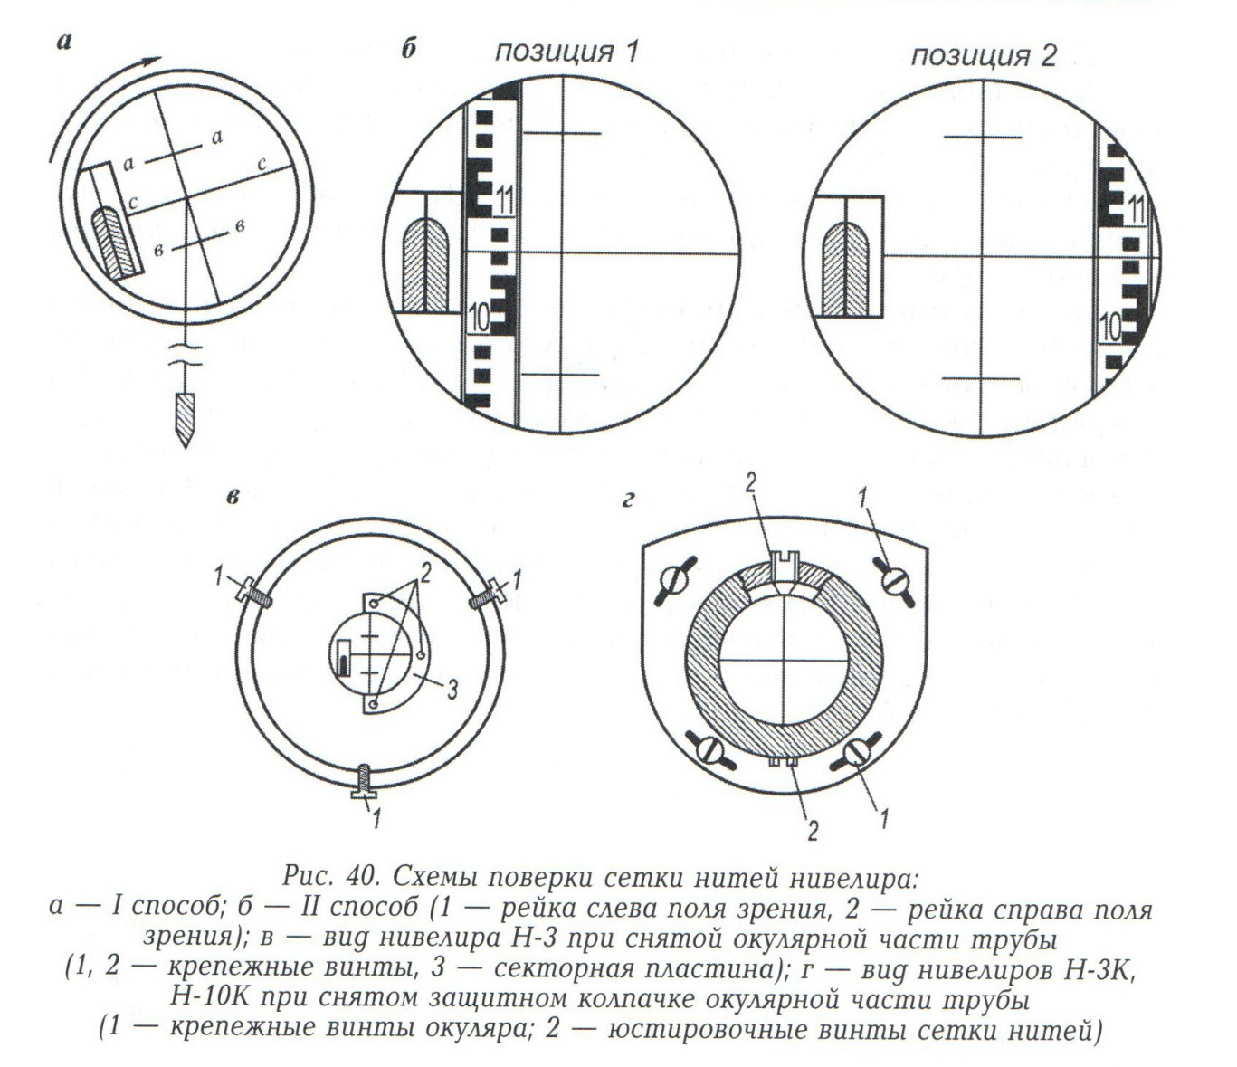

и берут отсчет по горизонтальной нити сетки. Поворотом нивелира переводят изображение рейки в правую часть поля зрения трубы (рис. 40, б, позиция 2) и вновь берут отсчет по рейке. Взятые от­счеты не должны различаться более чем на 1 мм.

У нивелира Н-3 доступ к сетке нитей возможен только после отделения окулярной части от корпуса зрительной трубы, для чего предварительно вывинчивают крепежные винты 1 (рис. 40, в). Затем ослабляют винты 2 секторной пластинки 3, несущей сетку нитей, и поворачивают ее в нужную сторону за счет люфта в отверстиях винтов. Проверяют правильность исправления сетки нитей и после этого завинчивают все винты.

У нивелиров с компенсатором (Н-ЗК, Н-10К) исправление поло­жения сетки нитей выполняют поворотом оправы сетки совместно с корпусом окулярного колена. Для этого с окулярной части трубы снимают защитный колпачок и ослабляют крепежные винты сетки нитей (рис. 40, г); сетку поворачивают, горизонтируя среднюю нить. Затем винты вновь закрепляют и повторяют поверку.

1. Поверка главного геометрического условия

*Для нивелиров с цилиндрическим уровнем при трубе (Н-3, Н-10):*

**ось цилиндрического уровня должна быть параллельна визирной оси зрительной трубы.**

*Для нивелиров с компенсатором (Н-ЗК, Н-10К):*

**визирная ось зрительной трубы должна быть горизонтальной в пределах работы компенсатора.**

Поверка нивелиров с цилиндрическими уровнями выполняется двойным нивелированием «вперед» одной и той же линии длиной 40 — 60 м с разных ее концов. Для этого концы линии АВ (рис. 41) закрепляют кольями. Нивелир располагают над точкой А (рис. 41, а), производят предварительную установку нивелира по круглому уров­ню и измеряют высоту прибора *i1*, с точностью до 1 мм. В точке В отвесно устанавливают рейку, с помощью элевационного винта приводят пузырек цилиндрического уровня в нуль-пункт и делают отсчет *b1* по рейке. Если визирная ось и ось цилиндрического уров­ня непараллельны, то вместо правильного отсчета b́1 по рейке будет взят отсчет b*1*, содержащий погрешность *x*. Тогда превышение точки В над точкой А будет

*h = i1 –* b́1 *= i1 – (b1 - x).* (46)